2023年度

四川省峨眉山市科学技术协会单位决算
目录

公开时间：2024年12月10日

第一部分 单位概况 4
一、主要职责 4
二、机构设置 4
第二部分 2023年度单位决算情况说明 5
一、收入支出决算总体情况说明 5
二、收入决算情况说明 5
三、支出决算情况说明 6
四、财政拨款收入支出决算总体情况说明 7
五、一般公共预算财政拨款支出决算情况说明 8
六、一般公共预算财政拨款基本支出决算情况说明 11
七、财政拨款“三公”经费支出决算情况说明 12
八、政府性基金预算支出决算情况说明 14
九、国有资本经营预算支出决算情况说明 14
十、其他重要事项的情况说明 14
第三部分 名词解释 16
第四部分 附件 19
第五部分 附表 23
一、收入支出决算总表
二、收入决算表
三、支出决算表
四、财政拨款收入支出决算总表
五、财政拨款支出决算明细表
六、一般公共预算财政拨款支出决算表
七、一般公共预算财政拨款支出决算明细表
八、一般公共预算财政拨款基本支出决算明细表
九、一般公共预算财政拨款项目支出决算表
十、政府性基金预算财政拨款收入支出决算表
十一、国有资本经营预算财政拨款收入支出决算表
十二、国有资本经营预算财政拨款支出决算表
十三、财政拨款“三公”经费支出决算表

第一部分 单位概况

主要职责
开展学术交流，普及科学知识，维护科技工作者合法权益，表彰奖励优秀科技工作者，举荐人才，开展科学认证、咨询服务。对市级学会、协会进行管理，对乡镇科协和市属以上科协进行业务指导。承担市委、市政府和乐山市科协交办的其他事项。

二、机构设置
机构情况，峨眉山市科学技术协会属参公事业单位，下属二级预算单位0个，其中行政单位0个，参照公务员法管理的事业单位0个，其他事业单位0个。内设职能股室2个：办公室、普及股。
人员情况，峨眉山市科学技术协会公务员编制5人，年末在职人员7人：主席1人、副主席1人、办公室主任1人、普及股长1人，工作人员3人。
纳入2023年度单位决算编制范围的独立编制机构包括：
无。

第二部分 2023年度单位决算情况说明

- 收入支出决算总体情况说明
2023年度收、支总计均为226.06万元。与2022年度相比，收、支总计各增加7.92万元，增长3.63%。主要变动原因是人员经费增加、项目经费增加。
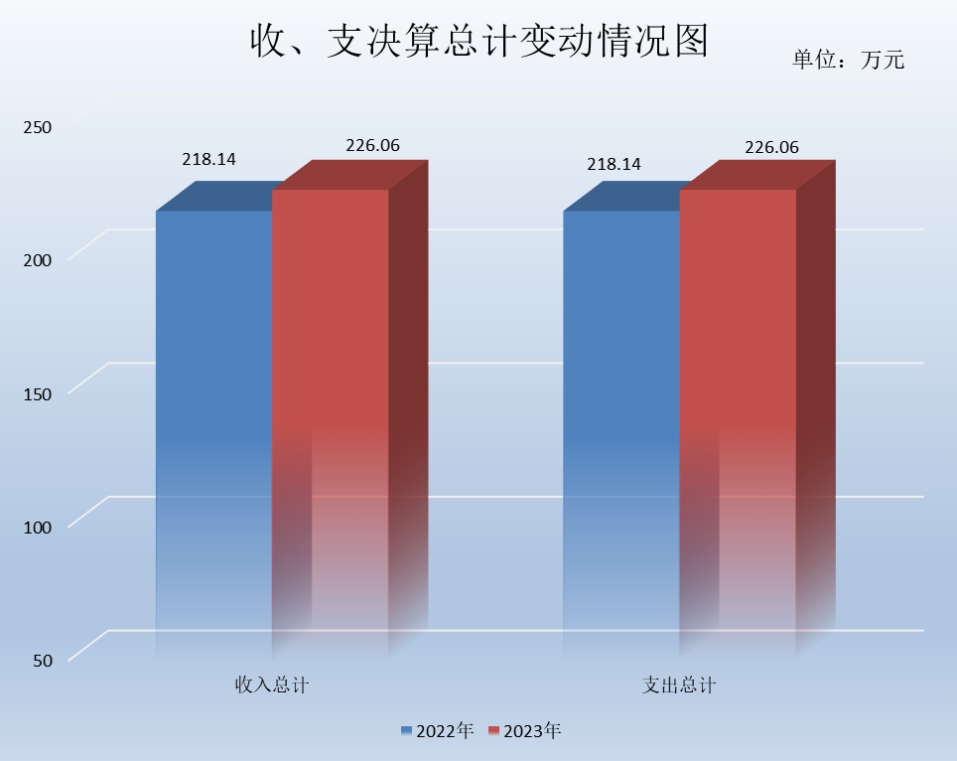
（图1：收、支决算总计变动情况图）（柱状图）

- 收入决算情况说明

2023年度本年收入合计220.11万元，其中：一般公共预算财政拨款收入220.11万元，占100%；政府性基金预算财政拨款收入0万元，占0%；国有资本经营预算财政拨款收入0万元，占0%；上级补助收入0万元，占0%；事业收入0万元，占0%；经营收入0万元，占0%；附属单位上缴收入0万元，占0%；其他收入0万元，占0%。
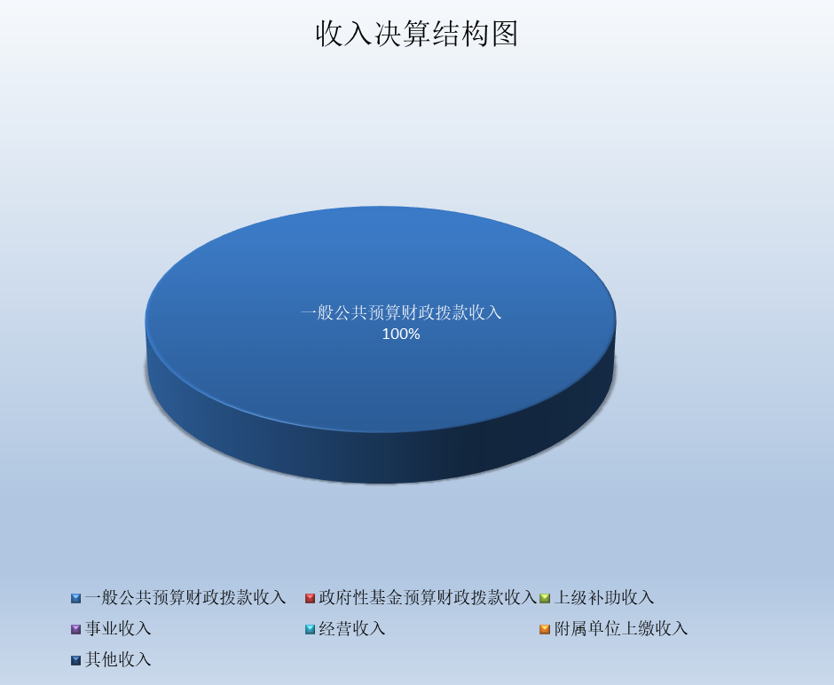
（图2：收入决算结构图）（饼状图）

- 支出决算情况说明

2023年度本年支出合计220.11万元，其中：基本支出157.54万元，占71.57%；项目支出62.57万元，占28.43%；上缴上级支出0万元，占0%；经营支出0万元，占0%；对附属单位补助支出0万元，占0%。
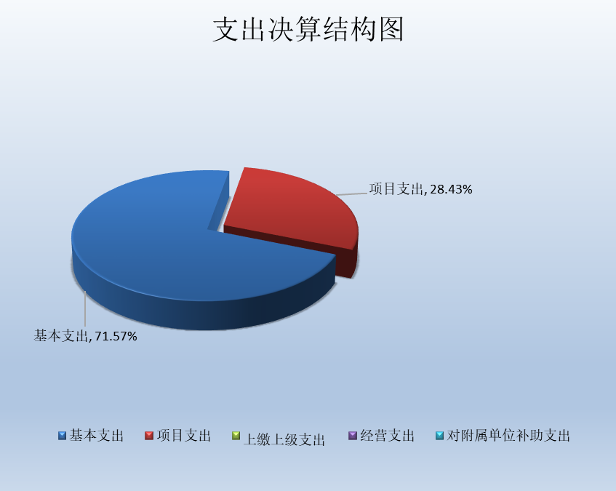
（图3：支出决算结构图）（饼状图）

四、财政拨款收入支出决算总体情况说明
2023年度财政拨款收、支总计均为220.23万元。与2022年度相比，财政拨款收、支总计各增加7.93万元，增长3.74%。主要变动原因是人员经费增加、项目经费增加。
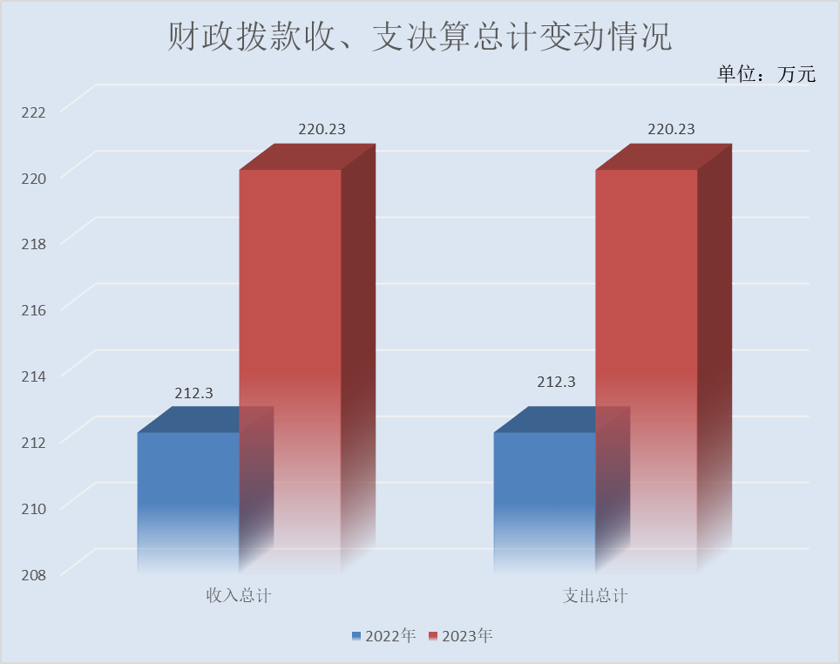
（图4：财政拨款收、支决算总计变动情况）（柱状图）

五、一般公共预算财政拨款支出决算情况说明

（一）一般公共预算财政拨款支出决算总体情况
2023年度一般公共预算财政拨款支出220.11万元，占本年支出合计的100%。与2022年度相比，一般公共预算财政拨款支出增加7.92万元，增长3.73%。主要变动原因是人员经费增加、项目经费增加。
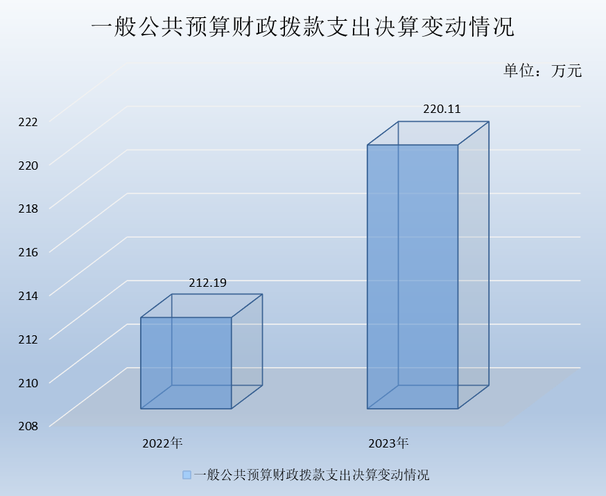
（图5：一般公共预算财政拨款支出决算变动情况）（柱状图）

（二）一般公共预算财政拨款支出决算结构情况
2023年度一般公共预算财政拨款支出220.11万元，主要用于以下方面:一般公共服务支出0万元，占0%；教育支出0万元，占0%；科学技术支出180.14万元，占81.84%；文化旅游体育与传媒支出0万元，占0%；社会保障和就业支出24.59万元，占11.17%；卫生健康支出4.05万元，占1.84%；住房保障支出11.33万元，占5.15%。
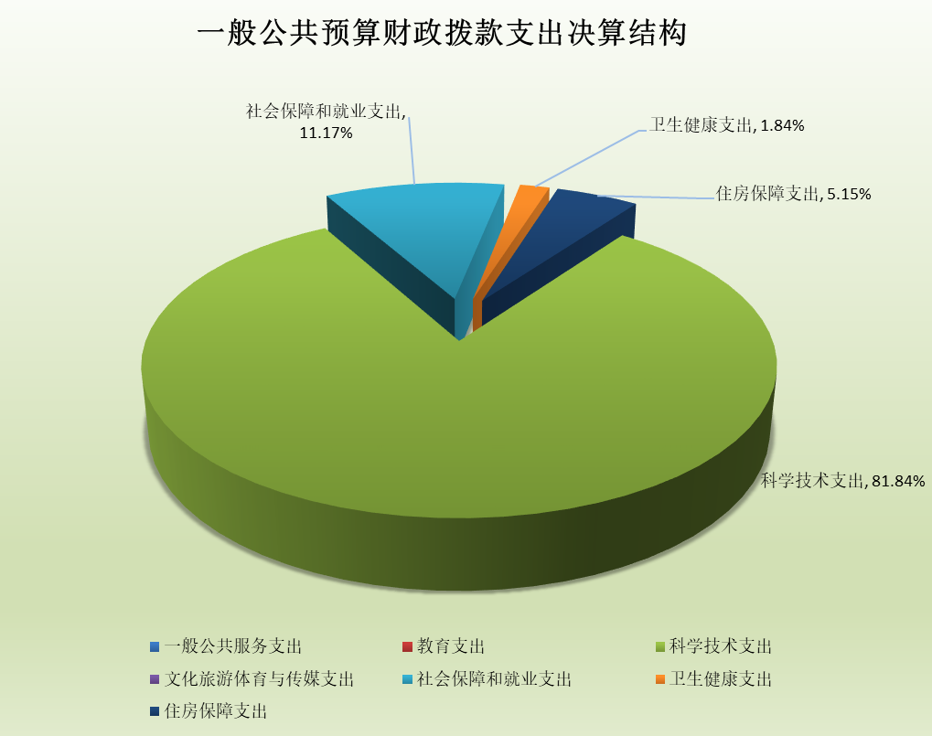
（图6：一般公共预算财政拨款支出决算结构）（饼状图）

（三）一般公共预算财政拨款支出决算具体情况

2023年度一般公共预算支出决算数为220.11，完成预算99.95%。其中：
1.科学技术支出（类）科学技术管理事务（款）行政运行（项）:支出决算数为117.57万元，完成预算99.91%，决算数小于预算数的主要原因是以前年度累计结转资金。
2.科学技术支出（类）科学技术管理事务（款）一般行政管理事务（项）:支出决算数为8.24万元，完成预算100%，决算数与预算数持平。
3.科学技术（类）科学技术普及（款）其他科学技术普及支出（项）:支出决算数为54.33万元，完成预算100%，决算数与预算数持平。
4.社会保障和就业（类）行政事业单位养老支出（款）机关事业单位基本养老保险缴费（项）:支出决算数为14.88万元，完成预算100%，决算数与预算数持平。
5.社会保障和就业（类）行政事业单位养老支出（款）机关事业单位职业年金缴费（项）:支出决算数为7.4万元，完成预算100%,决算数与预算数持平。
6.社会保障和就业（类）其他社会保障和就业支出（款）其他社会保障和就业支出（项）:支出决算数为2.31万元，完成预算100%，决算数与预算数持平。
7.卫生健康（类）行政事业单位医疗（款）行政单位医疗（项）:支出决算数为3.3万元，完成预算100%，决算数与预算数持平。
8.卫生健康（类）行政事业单位医疗（款）公务员医疗补助（项）:支出决算数为0.75万元，完成预算100%，决算数与预算数持平。
9.住房保障支出（类）住房改革支出（款）住房公积金（项）:支出决算数为11.33万元, 完成预算100%，决算数与预算数持平。

六、一般公共预算财政拨款基本支出决算情况说明
2023年度一般公共预算财政拨款基本支出157.54万元，其中：
人员经费135.06万元，主要包括：基本工资、津贴补贴、奖金、机关事业单位基本养老保险缴费、职业年金缴费、其他社会保障缴费、职工基本医疗保险缴费、公务员医疗补助缴费、生活补助、奖励金、住房公积金、其他对个人和家庭的补助支出等。
公用经费22.48万元，主要包括：办公费、水费、电费、邮电费、差旅费、因公出国（境）费用、维修（护）费、公务接待费、劳务费、委托业务费、工会经费、公务用车运行维护费、其他交通费、其他商品和服务支出等。

七、财政拨款“三公”经费支出决算情况说明

（一）“三公”经费财政拨款支出决算总体情况说明
2023年度“三公”经费财政拨款支出决算为2.96万元，完成预算100%，较上年度减少0.04万元，下降1.33%。

（二）“三公”经费财政拨款支出决算具体情况说明
2023年度“三公”经费财政拨款支出决算中，因公出国（境）费支出决算0万元，占0%；公务用车购置及运行维护费支出决算2.85万元，占96.28%；公务接待费支出决算0.11万元，占3.72%。具体情况如下：
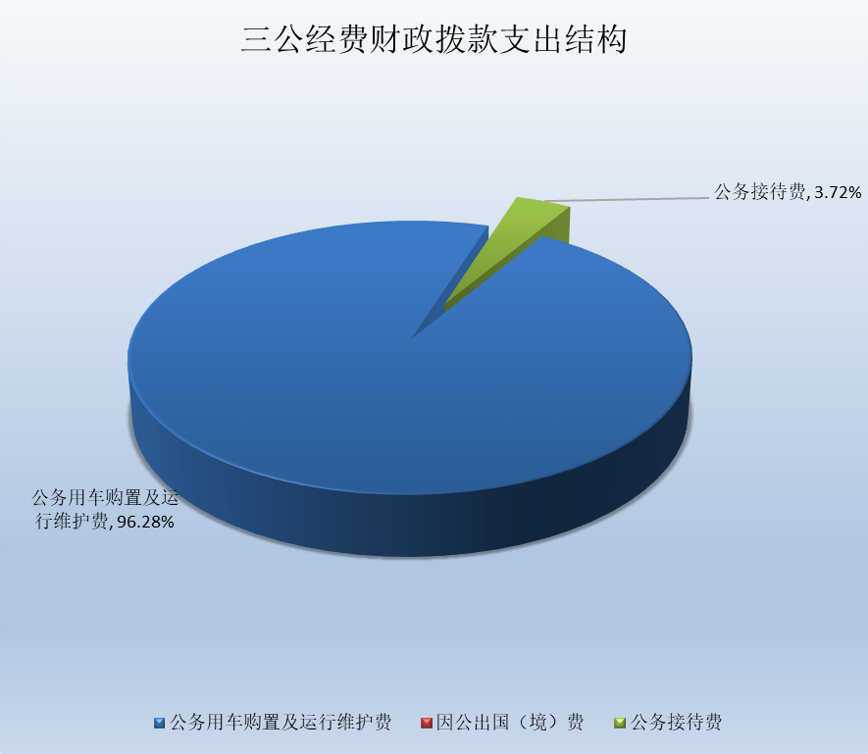
（图7：“三公”经费财政拨款支出结构）（饼状图）
1.因公出国（境）经费支出0万元，完成预算0%。全年安排因公出国（境）团组0次，出国（境）0人。本年无此项业务发生。
2.公务用车购置及运行维护费支出2.85万元,完成预算100%。公务用车购置及运行维护费支出决算比2022年度减少0.11万元，下降3.72%。主要原因是节能降耗，减少公务车运行费。
其中：公务用车购置支出0万元。全年按规定更新购置公务用车0辆，其中：轿车0辆、金额0万元，越野车0辆、金额0万元，载客汽车0辆、金额0万元。截至2023年12月31日，单位共有公务用车1辆，其中：轿车1辆、越野车0辆、载客汽车0辆。
公务用车运行维护费支出2.85万元。主要用于下乡走访、开展科技宣传等所需的公务用车燃料费、维修费、过路过桥费、保险费等支出。
3.公务接待费支出0.11万元，完成预算100%。公务接待费支出决算比2022年度增加0.07万元，增长175%。主要原因是本年上级单位来峨交流学习、调研增加。其中：
国内公务接待支出0.11万元，主要用于开展业务活动开支的住宿费、用餐费。国内公务接待2批次，14人次（不包括陪同人员），共计支出0.11万元，具体内容包括：接待四川省科协调研支出0.07元，接待乐山市科协调研支出0.04元。
外事接待支出0万元。外事接待0批次，0人次（不包括陪同人员），共计支出0万元。

八、政府性基金预算支出决算情况说明
2023年度政府性基金预算财政拨款支出0万元。

- 国有资本经营预算支出决算情况说明
2023年度国有资本经营预算财政拨款支出0万元。

- 其他重要事项的情况说明

（一）机关运行经费支出情况
2023年度，峨眉山市科学技术协会机关运行经费支出22.48万元，比2022年度减少1.58万元，下降6.57%。主要原因是严格执行党政机关过紧日子要求，厉行节约。

（二）政府采购支出情况
2023年度，峨眉山市科学技术协会政府采购支出总额1.1万元，其中：政府采购货物支出0万元、政府采购工程支出0万元、政府采购服务支出1.1万元。主要用于公务车维修保养。授予中小企业合同金额0万元，占政府采购支出总额的0%，其中：授予小微企业合同金额0万元，占政府采购支出总额的0%。

（三）国有资产占有使用情况
截至2023年12月31日，峨眉山市科学技术协会共有车辆1辆，其中：主要领导干部用车0辆、机要通信用车0辆、应急保障用车0辆、其他用车1辆，其他用车主要是用于机关日常运行。单价100万元以上设备（不含车辆）0台（套）。

（四）预算绩效管理情况
根据预算绩效管理要求，本单位在2023年度预算编制阶段，组织对全市科普活动、全市老年科普活动、省科普专项资金3个项目开展了预算事前绩效评估，对3个项目编制了绩效目标，预算执行过程中，选取3个项目开展绩效监控，组织3个项目开展绩效自评，绩效自评表详见第四部分附件。

- 名词解释

1.财政拨款收入：指单位从同级财政部门取得的财政预算资金。
2.事业收入：指事业单位开展专业业务活动及辅助活动取得的收入。
3.经营收入：指事业单位在专业业务活动及其辅助活动之外开展非独立核算经营活动取得的收入。
4.其他收入：指单位取得的除上述收入以外的各项收入。
5.使用非财政拨款结余（含专用结余）：指事业单位使用以前年度积累的非财政拨款结余弥补当年收支差额的金额。
6.年初结转和结余：指以前年度尚未完成、结转到本年按有关规定继续使用的资金。
7.结余分配：指事业单位按照会计制度规定缴纳的所得税、提取的专用结余以及转入非财政拨款结余的金额等。
8.年末结转和结余：指单位按有关规定结转到下年或以后年度继续使用的资金。
9.科学技术支出（类）科学技术管理事务（款）行政运行（项）：是指反映行政单位（包括实行公务员管理的事业单位）的基本支出。
10.科学技术支出（类）科学技术管理事务（款）一般行政管理事务（项）：是指反映行政单位（包括实行公务员管理的事业单位）未单独设置项级科目的其他项目支出。
11.科学技术支出（类）科学技术普及（款）其他科学技术普及支出（项）：是指反映除上述项目以外其他用于科学技术普及方面的支出。
12.社会保障和就业（类）行政事业单位养老支出（款）机关事业单位基本养老保险缴费支出（项）：是指反映机关事业单位实施养老保险制度由单位缴纳的职业年金支出。
13.社会保障和就业（类）行政事业单位养老支出（款）机关事业单位职业年金缴费支出（项）：是指反映机关事业单位实施养老保险制度由单位缴纳的职业年金支出。
14.社会保障和就业（类）其他社会保障和就业支出（款）其他社会保障和就业支出（项）：反映除上述项目以外其他用于社会保障和就业方面的支出。
15.卫生健康支出（类）行政事业单位医疗（款）行政单位医疗（项）:反映财政部门安排的行政单位（包括实行公务员管理的事业单位）基本医疗保险缴费经费，未参加医疗保险的行政单位的公费医疗经费，按国家规定享受离退休人员、红军老战士待遇人员的医疗经费。
16.卫生健康支出（类）行政事业单位医疗（款）公务员医疗补助（项）:反映财政部门安排的公务员医疗补助经费。
17.住房保障支出（类）住房改革支出（款）住房公积金（项）:是指反映行政事业单位按人力资源和社会保障部、财政部规定的基本工资和津贴补贴以及规定比例为职工缴纳的住房公积金。
18.基本支出：指为保障机构正常运转、完成日常工作任务而发生的人员支出和公用支出。
19.项目支出：指在基本支出之外为完成特定行政任务和事业发展目标所发生的支出。
20.经营支出：指事业单位在专业业务活动及其辅助活动之外开展非独立核算经营活动发生的支出。
21.“三公”经费：指部门用财政拨款安排的因公出国（境）费、公务用车购置及运行费和公务接待费。其中，因公出国（境）费反映单位公务出国（境）的国际旅费、国外城市间交通费、住宿费、伙食费、培训费、公杂费等支出；公务用车购置及运行费反映单位公务用车车辆购置支出（含车辆购置税）及租用费、燃料费、维修费、过路过桥费、保险费等支出；公务接待费反映单位按规定开支的各类公务接待（含外宾接待）支出。
22.机关运行经费：为保障行政单位（含参照公务员法管理的事业单位）运行用于购买货物和服务的各项资金，包括办公及印刷费、邮电费、差旅费、会议费、福利费、日常维修费、专用材料及一般设备购置费、办公用房水电费、办公用房取暖费、办公用房物业管理费、公务用车运行维护费以及其他费用。

第四部分 附件
部门预算项目支出绩效自评表（2023年度）
项目名称 |  | 51118121T000000057473-全市科普活动
主管部门 |  | 峨眉山市科协 |  |  |  |  | 实施单位 （盖章） | 峨眉山市科学技术协会
项目基本情况 | 1.项目年度目标完成情况 | 项目年度目标 |  |  |  |  | 年度目标完成情况
项目基本情况 | 1.项目年度目标完成情况 | 普及科学知识，弘扬科学精神、传播科学思想和科学方法，提高公众科学素质，大力实施全民科学素质行动计划纲要，抓好重点人群科学素质的提高，开展有实效有特色的科普活动，使科普工作不断适应社会公众对科普的新需求，推动当地经济社会发展，促进物质文明、精神文明和政治文明建设。 |  |  |  |  | 认真贯彻落实《四川省全民科学素质行动实施方案》，重点围绕青少年、老年人、产业工人、农民、领导干部和公务员等五大人群开展有针对性的科普活动。推动科普“双减”深入融合，青少年科技创新大赛、机器人大赛等赛事成绩优异。
项目基本情况 | 2.项目实施内容及过程概述 | 认真贯彻落实《四川省全民科学素质行动实施方案》，重点围绕青少年、老年人、产业工人、农民、领导干部和公务员等五大人群开展有针对性的科普活动。推动科普“双减”深入融合，青少年科技创新大赛、机器人大赛等赛事成绩优异。
预算执行情况（10分） | 年度预算数（万元） | 年初预算 | 调整后预算数 | 预算执行数 |  |  | 预算执行率 | 权重 | 得分 | 原因
预算执行情况（10分） | 总额 | 35.00 | 10.20 | 10.20 |  |  | 100.00% | 10 | 10
预算执行情况（10分） | 其中：财政资金 | 35.00 | 10.20 | 10.20 |  |  | 100.00% | / | /
预算执行情况（10分） | 财政专户管理资金 | 0.00 | 0.00 | 0.00 |  |  | 0.00% | / | /
预算执行情况（10分） | 单位资金 | 0.00 | 0.00 | 0.00 |  |  | 0.00% | / | /
预算执行情况（10分） | 其他资金 |  |  |  |  |  |  | / | /
绩效指标（90分） | 一级指标 | 二级指标 | 三级指标 | 指标性质 | 指标值 | 度量单位 | 完成值 | 权重 | 得分 | 未完成原因分析
绩效指标（90分） | 产出指标 | 数量指标 | 开展科普示范学校建设，在校参与科普活动的学生不少于80% | ≥ | 80 | 人 | 80 | 10 | 10
绩效指标（90分） | 产出指标 | 数量指标 | 组织全市青少年科创大赛，推荐50件以上作品到乐山和省上参赛 | ≥ | 50 | 件 | 50 | 20 | 10
绩效指标（90分） | 产出指标 | 数量指标 | 做好惠农兴村，支持下属农技协技开展农技培训，推广新品种新技术 | ≥ | 1 | 项 | 1 | 20 | 10
绩效指标（90分） | 效益指标 | 社会效益指标 | 开展提高农民科学素质工作，让3.7%以上村干部和农民党员每年接受培训 | 定性 | 优 |  | 优 | 10 | 10
绩效指标（90分） | 效益指标 | 社会效益指标 | 充分发挥好社区科普学校在科普教育工作中的作用 | 定性 | 优 |  | 优 | 10 | 10
绩效指标（90分） | 效益指标 | 社会效益指标 | 发挥农村专业技术协会、科普示范基地和科普带头人在农民科技培训的作用 | 定性 | 优 |  | 优 | 10 | 10
绩效指标（90分） | 满意度指标 | 服务对象满意度指标 | 组织群众性、社会性、经常性科普活动，形成科普工作的良好社会环境 | 定性 | 优 |  | 优 | 10 | 10
合计 |  |  |  |  |  |  |  | 100 | 100
评价结论 | 自评分100分，普及科学知识，弘扬科学精神、传播科学思想和科学方法，提高公众科学素质，大力实施全民科学素质行动计划纲要，抓好重点人群科学素质的提高，开展有实效有特色的科普活动，使科普工作不断适应社会公众对科普的新需求，推动当地经济社会发展，促进物质文明、精神文明和政治文明建设。
存在问题 | 无
改进措施 | 无
项目负责人：卢锋 |  |  |  |  | 财务负责人：卢锋
部门预算项目支出绩效自评表（2023年度）
项目名称 |  | 51118122T000000331534-全市老年科普活动
主管部门 |  | 峨眉山市科协 |  |  |  |  | 实施单位 （盖章） | 峨眉山市科学技术协会
项目基本情况 | 1.项目年度目标完成情况 | 项目年度目标 |  |  |  |  | 年度目标完成情况
项目基本情况 | 1.项目年度目标完成情况 | 开展科普活动，让广大老年朋友加入到科普活动中来 |  |  |  |  | 广泛开展针对老年群体科普活动，积极配合开展科技“三下乡”活动，组织茶叶品评大赛，让广大老年朋友加入到科普活动中来
项目基本情况 | 2.项目实施内容及过程概述 | 开展针对老年群体科普活动，积极配合开展科技“三下乡”活动，组织茶叶品评大赛，让广大老年朋友加入到科普活动中来。
预算执行情况（10分） | 年度预算数（万元） | 年初预算 | 调整后预算数 | 预算执行数 |  |  | 预算执行率 | 权重 | 得分 | 原因
预算执行情况（10分） | 总额 | 29.00 | 7.00 | 7.00 |  |  | 100.00% | 10 | 10
预算执行情况（10分） | 其中：财政资金 | 29.00 | 7.00 | 7.00 |  |  | 100.00% | / | /
预算执行情况（10分） | 财政专户管理资金 | 0.00 | 0.00 | 0.00 |  |  | 0.00% | / | /
预算执行情况（10分） | 单位资金 | 0.00 | 0.00 | 0.00 |  |  | 0.00% | / | /
预算执行情况（10分） | 其他资金 |  |  |  |  |  |  | / | /
绩效指标（90分） | 一级指标 | 二级指标 | 三级指标 | 指标性质 | 指标值 | 度量单位 | 完成值 | 权重 | 得分 | 未完成原因分析
绩效指标（90分） | 产出指标 | 数量指标 | 开展活动场次 | ≥ | 5 | 场次 | 12 | 20 | 20
绩效指标（90分） | 产出指标 | 数量指标 | 科普活动参与人数 | ≥ | 100 | 人 | 1000 | 20 | 20
绩效指标（90分） | 产出指标 | 质量指标 | 保障老年科普工资顺利开展 | 定性 | 优 |  | 优 | 10 | 10
绩效指标（90分） | 效益指标 | 社会效益指标 | 提升老年人科普素质 | ≥ | 90 | % | 95.00% | 20 | 20
绩效指标（90分） | 效益指标 | 可持续发展指标 | 让老年科普工作持续向好 | 定性 | 优 |  | 优 | 10 | 10
绩效指标（90分） | 满意度指标 | 服务对象满意度指标 | 开展老年科普活动 | 定性 | 优 |  | 优 | 10 | 10
合计 |  |  |  |  |  |  |  | 100 | 100
评价结论 | 自评分100分，开展科普活动，让广大老年朋友加入到科普活动中来，提升老年人科学素质。
存在问题 | 无
改进措施 | 无
项目负责人：卢锋 |  |  |  |  | 财务负责人：万娟
部门预算项目支出绩效自评表（2023年度）
项目名称 |  | 51118122T000005374813-省科普专项资金
主管部门 |  | 峨眉山市科协 |  |  |  |  | 实施单位 （盖章） | 峨眉山市科学技术协会
项目基本情况 | 1.项目年度目标完成情况 | 项目年度目标 |  |  |  |  | 年度目标完成情况
项目基本情况 | 1.项目年度目标完成情况 | 保证云服中心正常运转，支持我市科普基地面向大众开展科普服务，促进全市中小学科创、科普工作进一步发展。积极推广农业适用技术，加强基层科普阵地，培养技术农民，促进乡村振兴。 |  |  |  |  | 续广泛宣传天府科技云服务，引导全市科技工作者、企事业单位和城乡群众注册入驻。建强基层科普传播体系。完成全市13个乡镇（街道）科协组织建设。“科普员”、“科普管理员”设置。扎实推进专家工作站培育和创建，成功建成乐山市专家工作站3家。
项目基本情况 | 2.项目实施内容及过程概述
预算执行情况（10分） | 年度预算数（万元） | 年初预算 | 调整后预算数 | 预算执行数 |  |  | 预算执行率 | 权重 | 得分 | 原因
预算执行情况（10分） | 总额 | 50.00 | 38.98 | 38.98 |  |  | 100.00% | 10
预算执行情况（10分） | 其中：财政资金 | 50.00 | 38.98 | 38.98 |  |  | 100.00% | / | /
预算执行情况（10分） | 财政专户管理资金 | 0.00 | 0.00 | 0.00 |  |  | 0.00% | / | /
预算执行情况（10分） | 单位资金 | 0.00 | 0.00 | 0.00 |  |  | 0.00% | / | /
预算执行情况（10分） | 其他资金 |  |  |  |  |  |  | / | /
绩效指标（90分） | 一级指标 | 二级指标 | 三级指标 | 指标性质 | 指标值 | 度量单位 | 完成值 | 权重 | 得分 | 未完成原因分析
绩效指标（90分） | 产出指标 | 数量指标 | 开展技术培训 | ≥ | 15 | 场次 | 30 | 50 | 50
绩效指标（90分） | 效益指标 | 社会效益指标 | 支持基地开展科普服务 | ≥ | 8 | 个 | 9 | 30 | 30
绩效指标（90分） | 满意度指标 | 服务对象满意度指标 | 科普惠民成效 | 定性 | 优良差 |  | 优 | 10 | 10
合计 |  |  |  |  |  |  |  | 100 | 100
评价结论 | 自评分100分，保证云服中心正常运转，支持我市科普基地面向大众开展科普服务，促进全市中小学科创、科普工作进一步发展。积极推广农业适用技术，加强基层科普阵地，培养技术农民，促进乡村振兴。
存在问题 | 无
改进措施 | 无
项目负责人：卢锋 |  |  |  |  | 财务负责人：万娟

第五部分 附表

一、收入支出决算总表

二、收入决算表

三、支出决算表

四、财政拨款收入支出决算总表

五、财政拨款支出决算明细表

六、一般公共预算财政拨款支出决算表

七、一般公共预算财政拨款支出决算明细表

八、一般公共预算财政拨款基本支出决算表

九、一般公共预算财政拨款项目支出决算表

十、政府性基金预算财政拨款收入支出决算表

十一、国有资本经营预算财政拨款收入支出决算表

十二、国有资本经营预算财政拨款支出决算表

十三、财政拨款“三公”经费支出决算表

